

云平台
操作手册
版本: 1.0
目录
1 修订记录 3
2 文档声明 4
3 基本信息 5
3.1 概述 5
4 操作说明 5
4.1 系统登录/退出 5
4.1.1 登录云平台 5
4.1.2 云平台注册 6
4.1.3 退出云平台 6
4.2 查看测井数据 6
4.2.1 测井实时数据 6
4.2.2 测井历史数据 9
4.2.3 测井类型统计 9
4.3 工时统计管理 10
4.3.1 全部井工时统计 10
4.3.2 单井工时统计 12
4.4 维保统计管理 13
4.4.1 仪器MTBF统计 13
4.4.2 仪器维保信息统计 14
4.4.3 万米故障率统计 15
4.5 温度统计管理 17
4.5.1 仪器温度区间统计 17
4.6 仪器授权管理 19
4.6.1 仪器授权 19
4.7 用户管理 20
4.7.1 用户信息 20
4.7.2 用户操作记录 21

修订记录
版本 | 更改记录 | 更改者 | 日期
1.0 | 首次发布. | 李俊杉 | 2021-12-01

文档声明
本手册中包含的信息是发布时可用的最新信息，更新后的信息将会及时提供给我们的客户。
本手册 (电子版或打印版)包含北京六合伟业科技股份有限公司(以下简称“六合”)及其分公司的专有信息。未经六合明确书面许可，此类专有信息不得由任何其他方使用、复制或向其公开，用于任何其他用途。
不断改进产品是六合的策略。本手册内容如有更改，恕不另行通知。
六合已采取措施保证发布的产品规格和手册正确，但难免发生错误。六合保留更正此类任何错误的权利，但对此不承担任何责任。
如果您在任何形式的手册（电子版或打印版）中发现任何问题，请以书面形式提供给我们。如本文档有任何错误或对本文档有任何改进建议，请使用以下联系方式：
邮箱: liuhe@liu-he.com
电话: +86-10-63753073/83
传真: +86-10-63796616
地址: 北京市，丰台区，南四环西路188号，十二区39号楼，邮编：100070

基本信息
本手册指导在现场井场维护的人员正常使用云平台系统，本手册包括以下内容：
- 系统登录注册及退出
- 测井数据
- 工时统计管理
- 维保统计管理
- 温度统计管理
- 仪器授权管理
- 用户管理

概述
云平台系统针对各个施工地点分散的轨迹数据、工程参数、地质参数，提供了集中上传存储的条件。针对集中上传的数据，用户可根据需求对其进行分析，并进行科学的仪器生命周期管理，杜绝井下故障。

操作说明

系统登录/退出

登录云平台
功能：登录云平台系统。
操作：打开网址http://119.3.242.17:8888/，输入用户名和密码点击【登录】按钮，如图4-1：
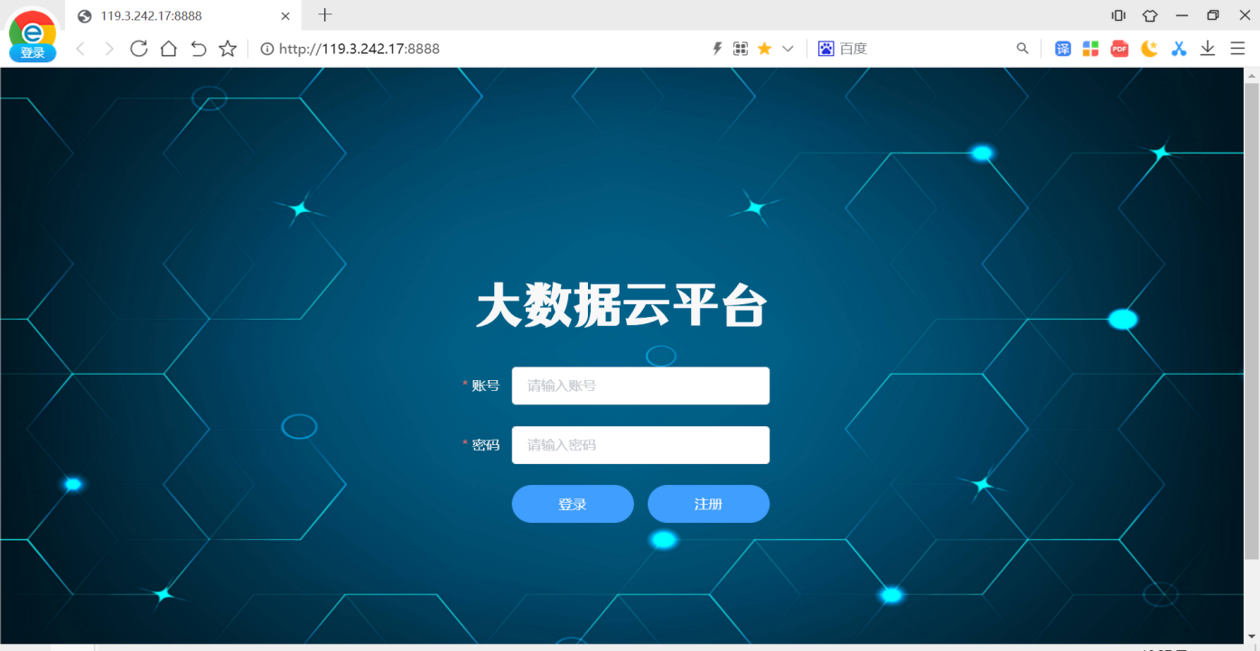
图4-1

云平台注册
功能：注册云平台系统访客账号。
操作：打开网址http://119.3.242.17:8888/，输入用户名和密码点击【注册】按钮进行访客注册， 如图4-1。

退出云平台
功能：退出云平台系统。
操作：鼠标移到页面右上角图标，点击【退出】即可退出云平台系统，如图4-2。
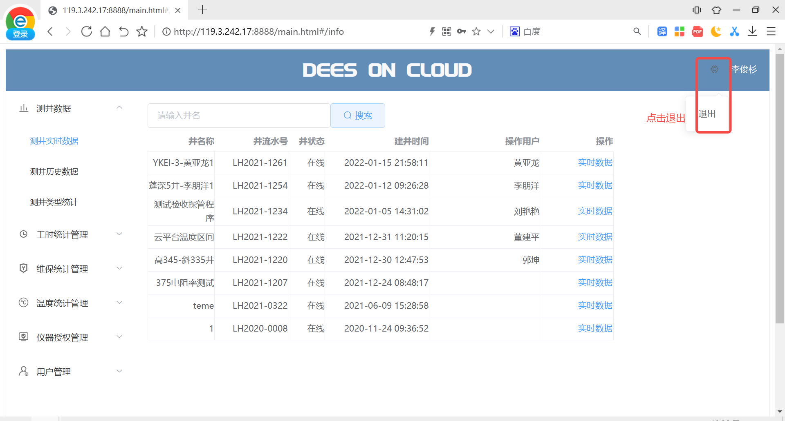
图4-2

查看测井数据

测井实时数据
功能：显示状态在线的井信息和查看井实时解码数据。
操作1：点击菜单【测井数据】->【测井实时数据】显示在线井列表信息，如图4-3：
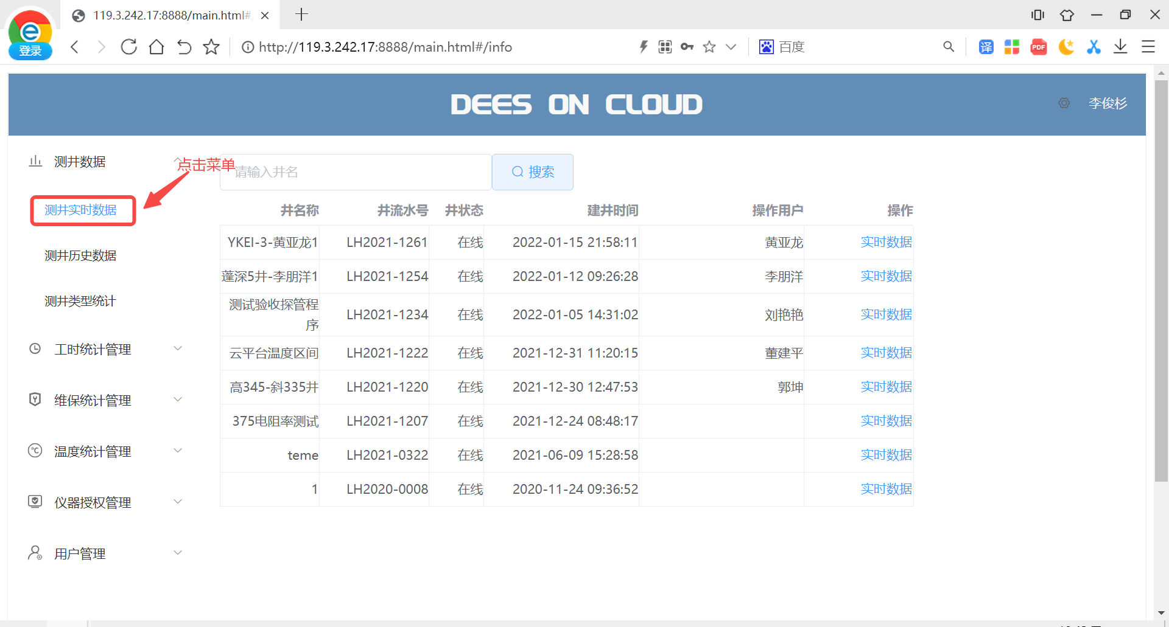
图4-3
操作2：在【井名搜索框】输入井名或者输入井名一部分点击搜索，展示符合检索条件的井信息，如图4-4。
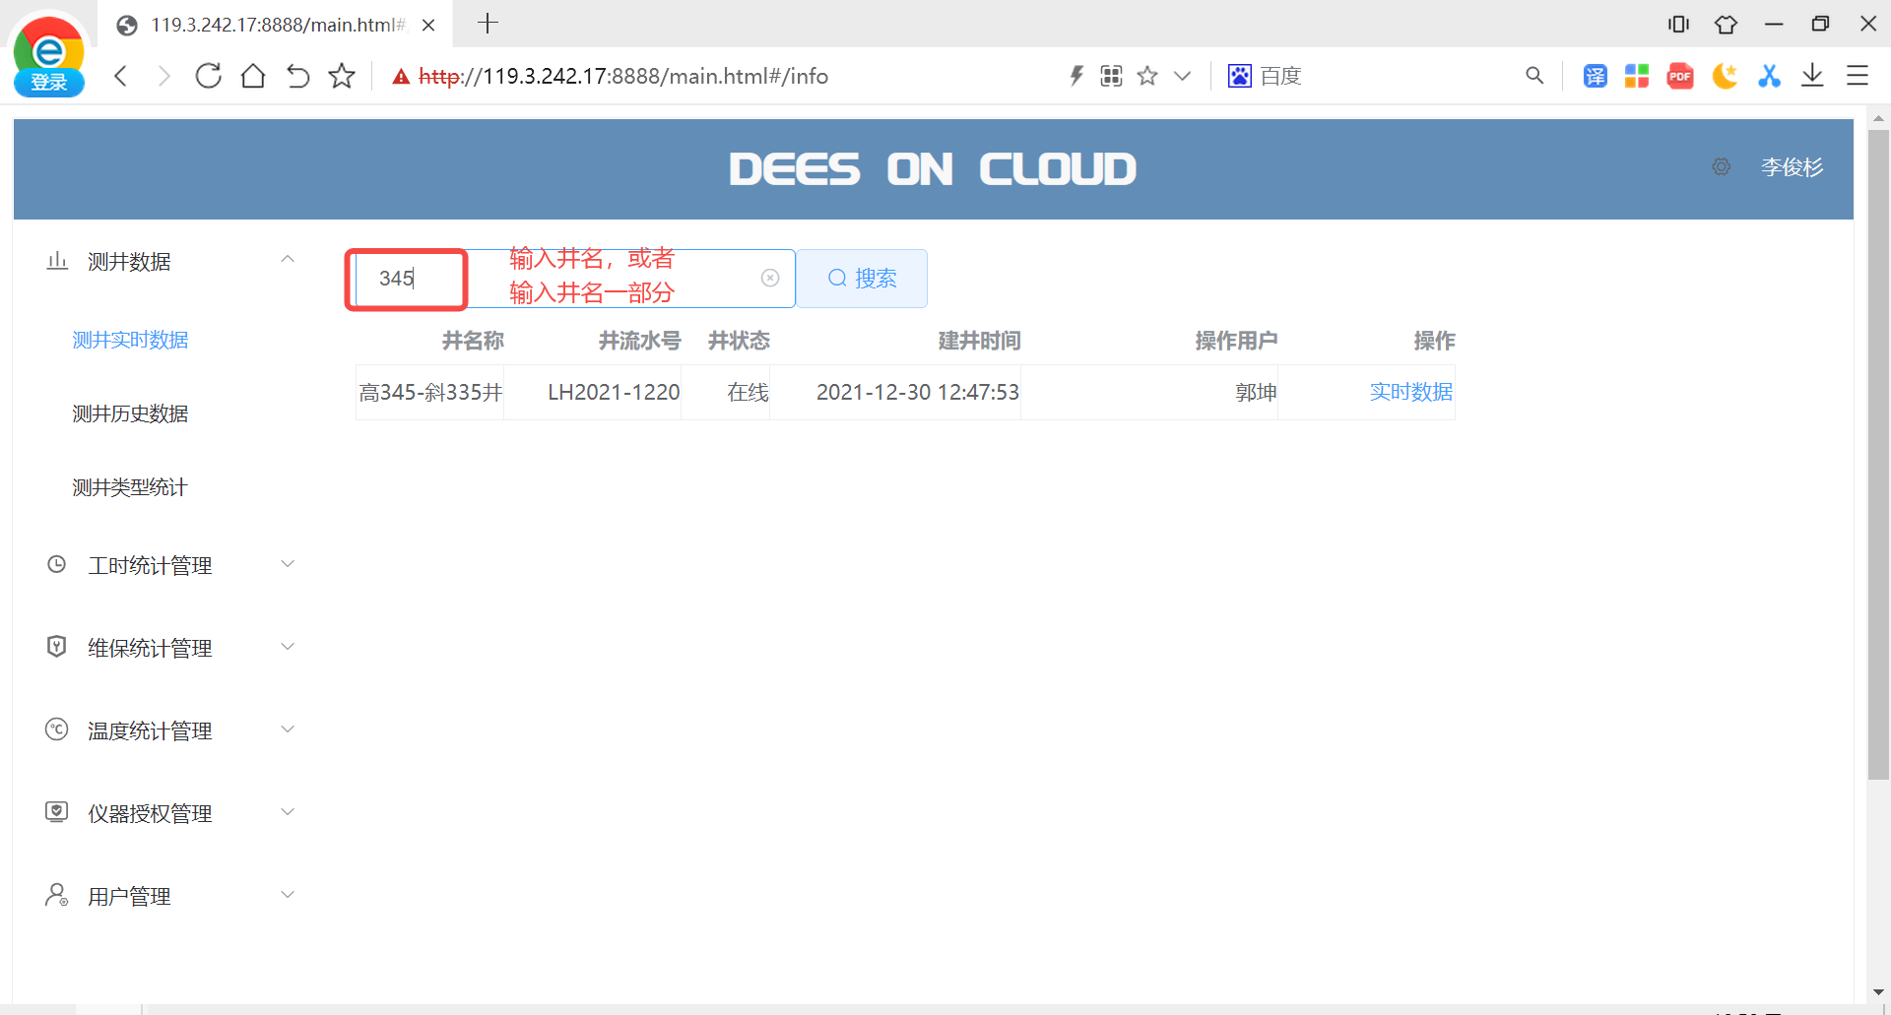
图4-4
操作3：点击【实时数据】按钮对单井进行实时解码数据查看，如图4-5、图4-6：
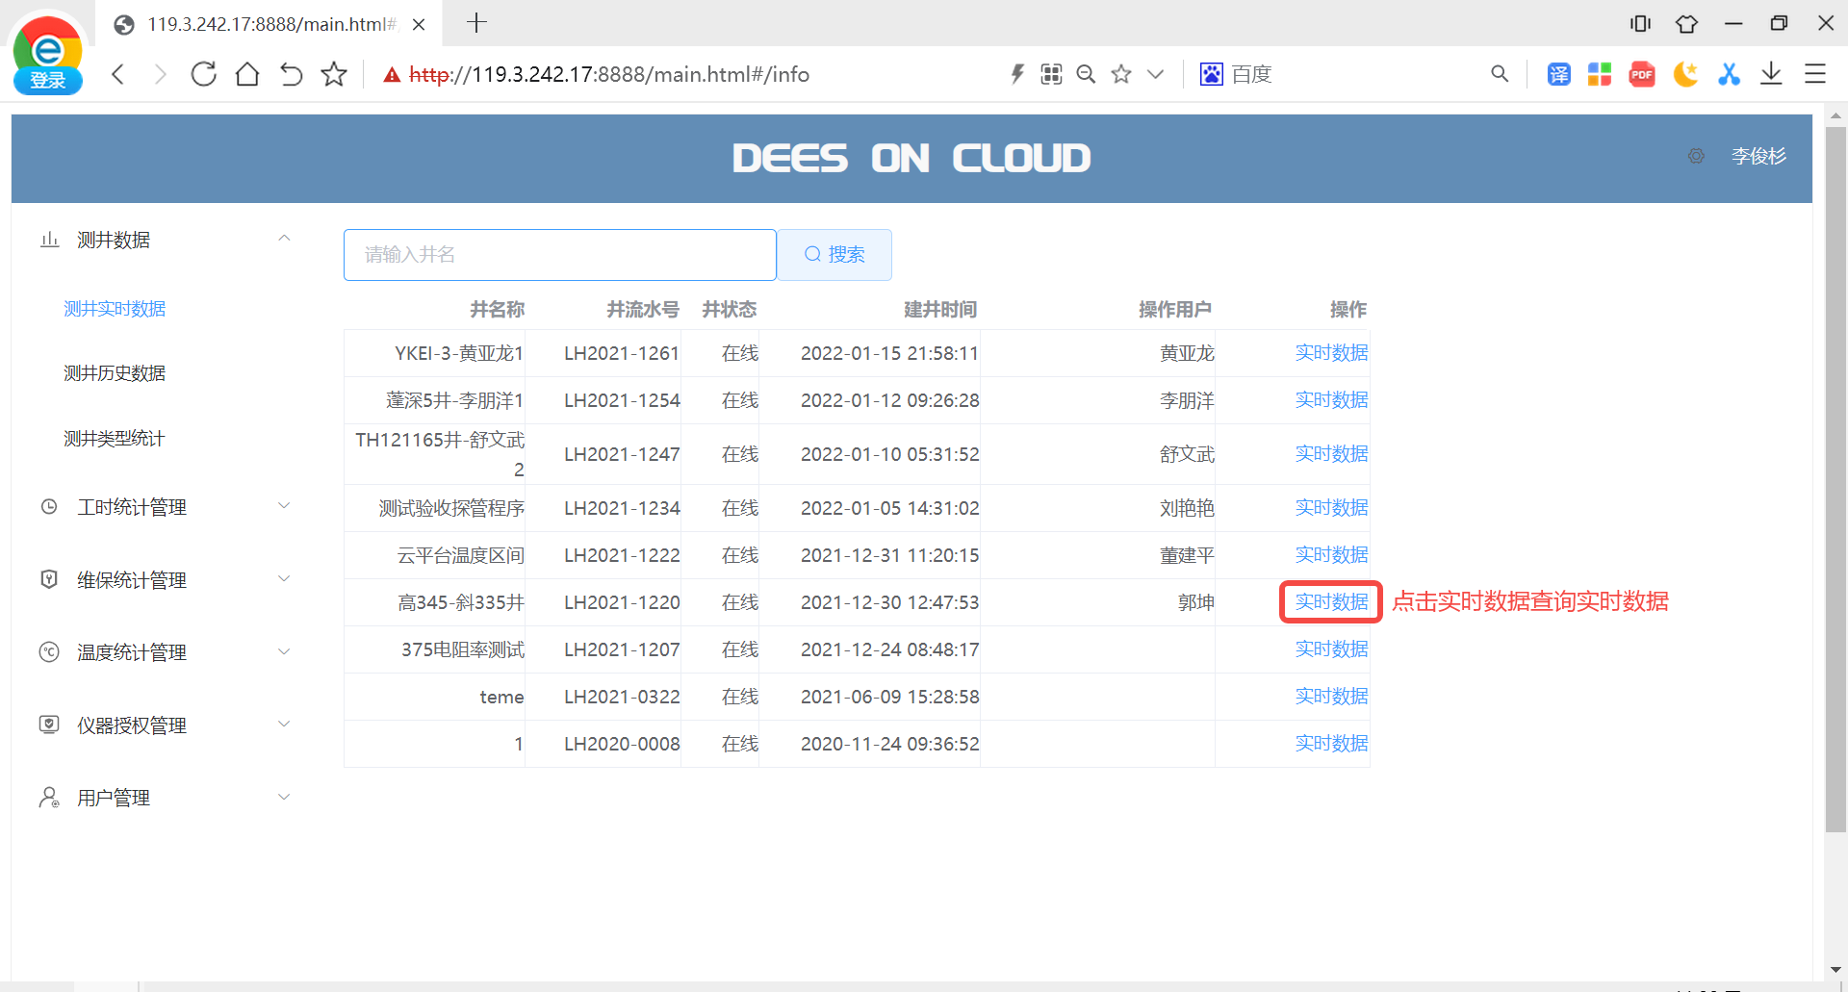
图4-5
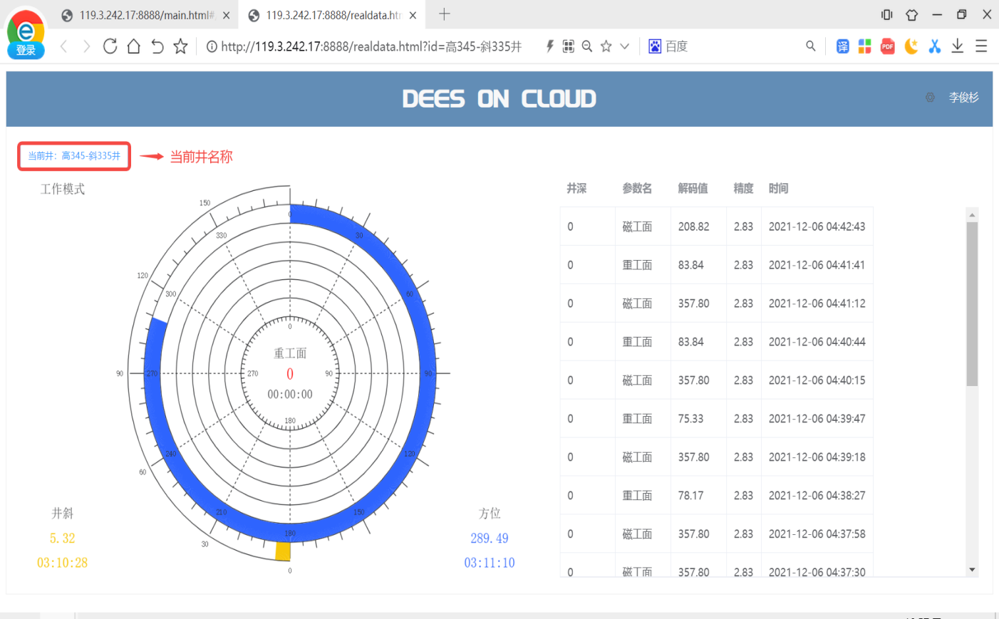
图4-6

测井历史数据
功能：显示单井的历史解码数据和导出页面数据到表格文件。
操作：点击菜单【测井数据】->【测井历史数据】，在【井名选择框】输入井名称在下拉框中选择要查询的井名，点击【搜索】，如图4-7：
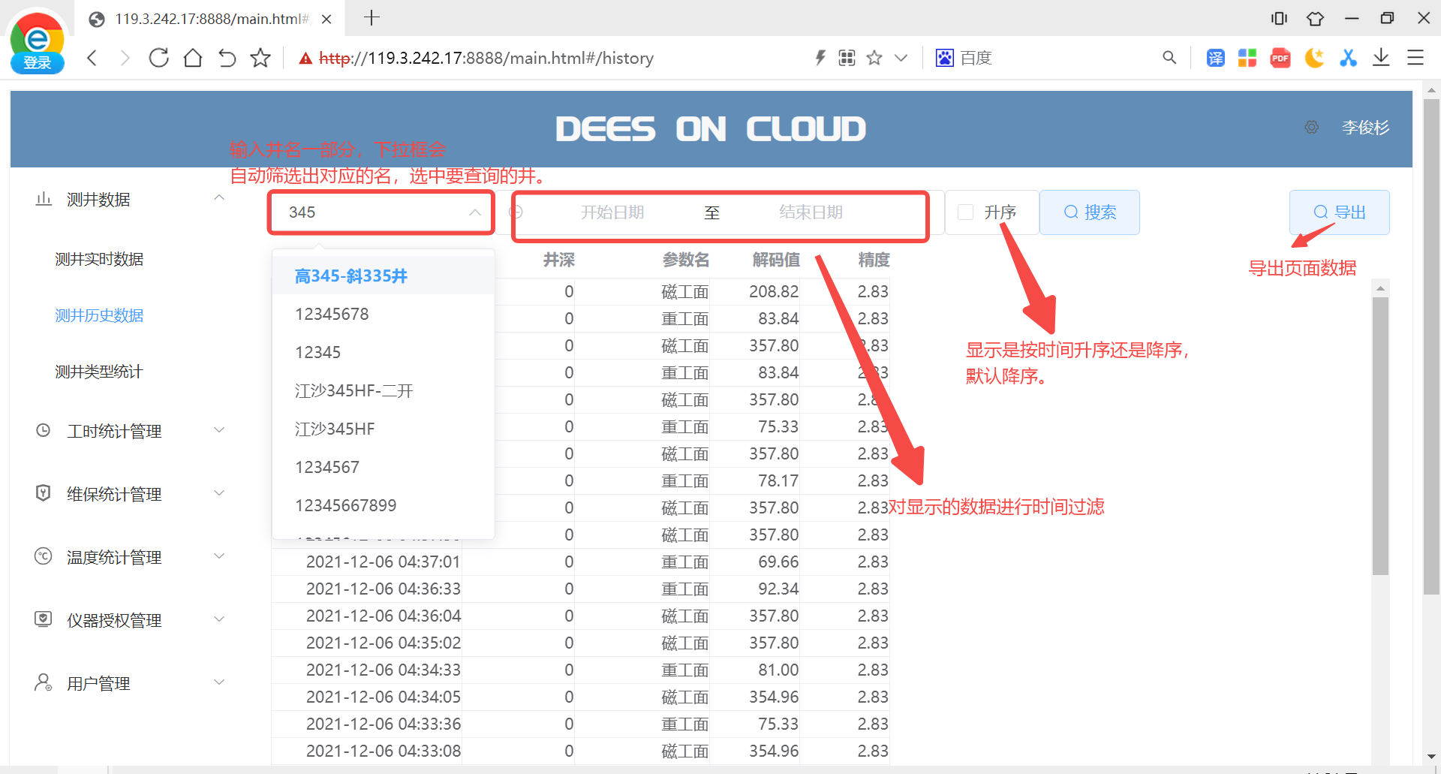
图4-7

测井类型统计
功能：显示井探测类型信息，支持井名模糊查找，测井探测类别过滤，时间过滤，数据导出功 能。
操作1：点击菜单【测井数据】->【测井类型统计】，显示全部井的探测类型。
操作2：【井名检索框】输入井名，点击【搜索】查看单井的测试类型信息，如图4-8。
操作3：【测井测试类型选择框】选择测试类型，点击【搜索】查看某一类测试类型的所有井 信息，如图4-8。
操作4：在【时间选择器】选择查询时间区间，点击【搜索】查询该时间段的测井测试类型信 息，如图 4-8。
操作5：点击【导出】按钮，导出页面数据。
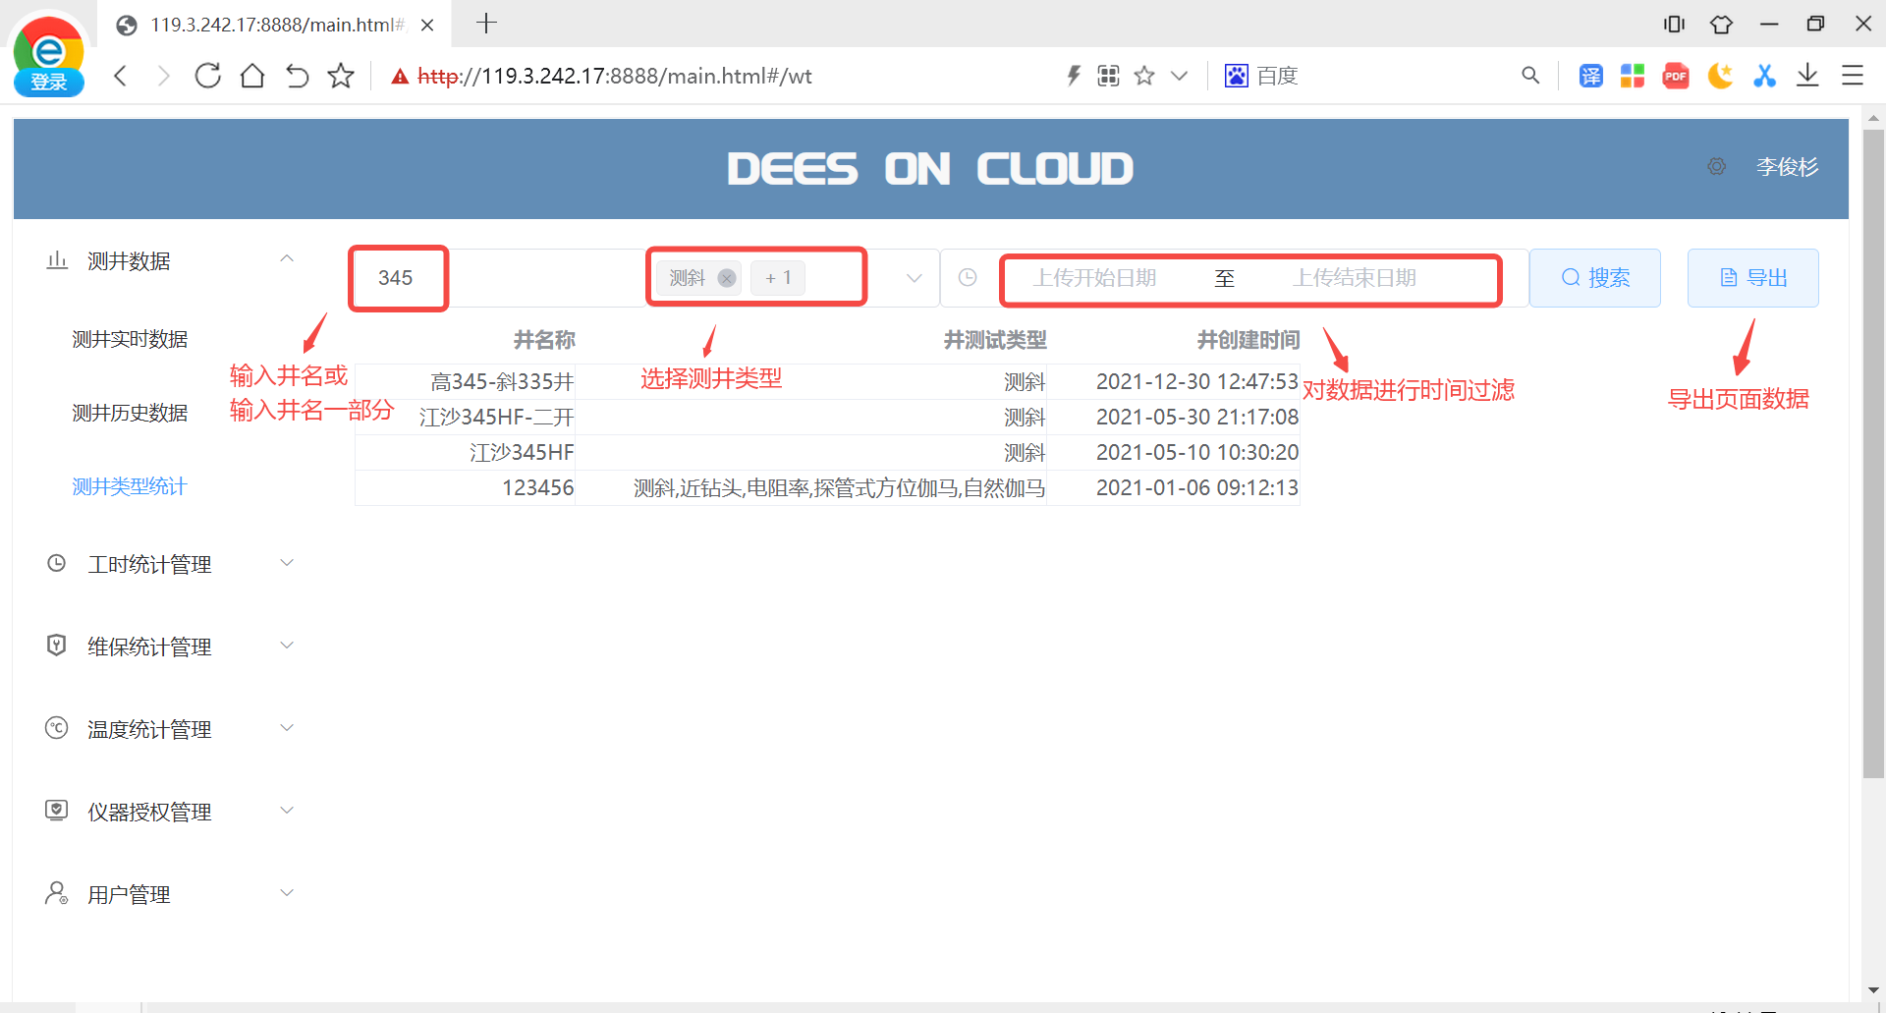
图4-8

工时统计管理

全部井工时统计
功能：查询显示全部井工时统计展示，支持井模糊查找、时间过滤，数据导出功能。
操作1：点击菜单【工时统计管理】->【全部井工时统计】，显示全部井工时统计信息，如下图：
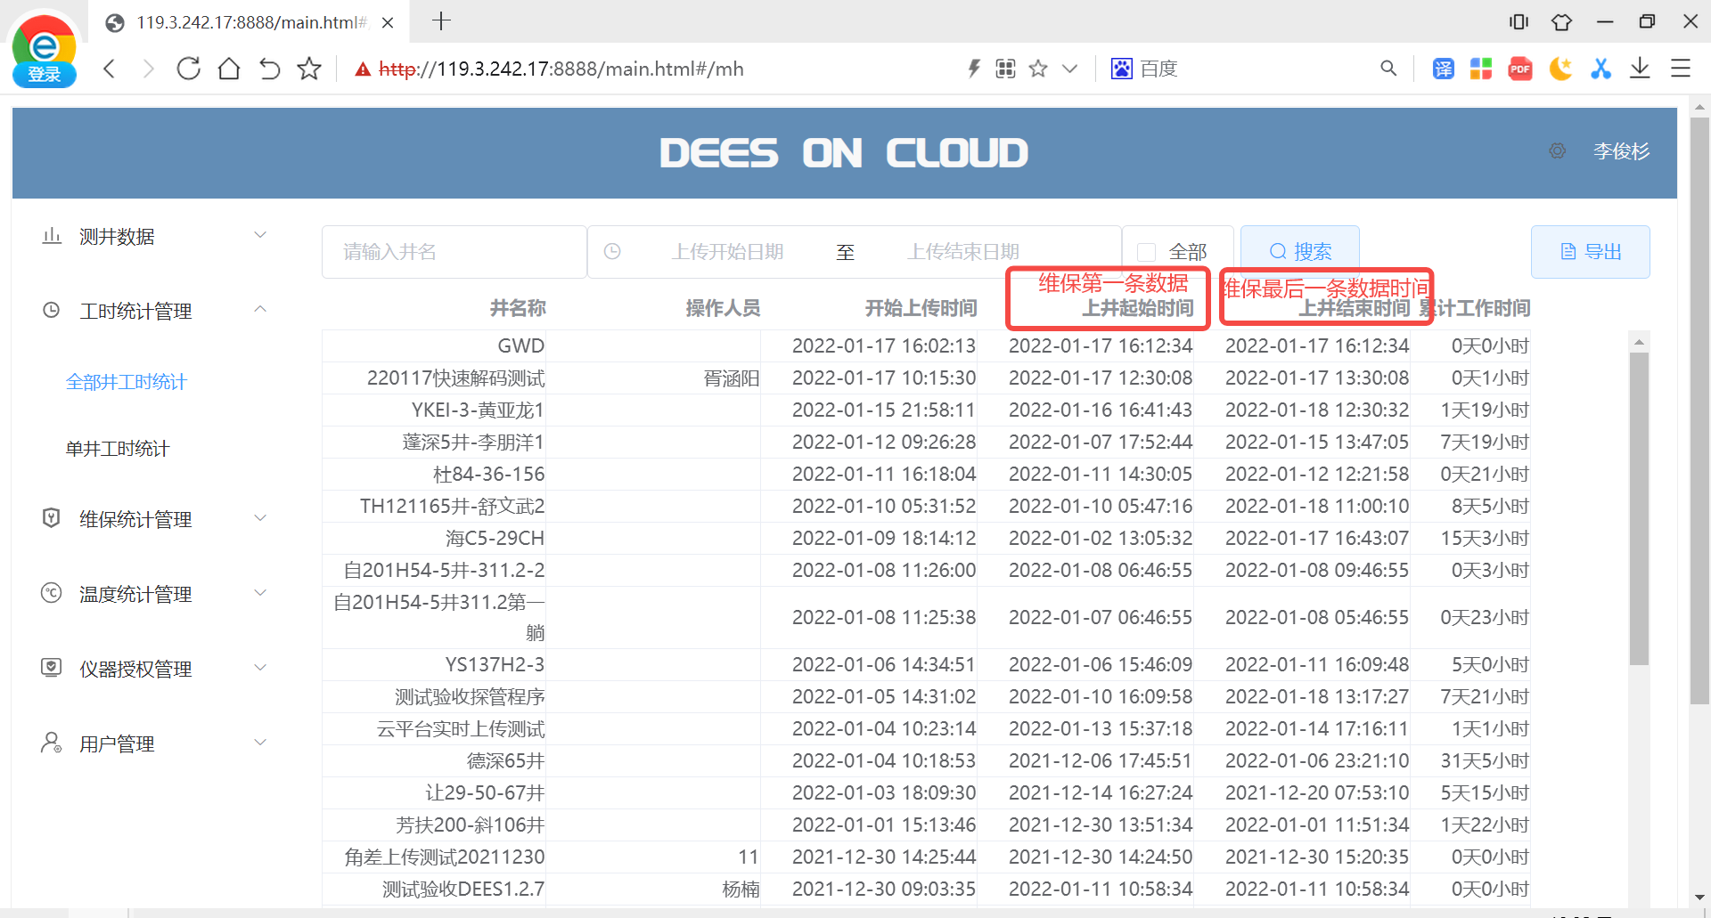
图4-9
操作2：【井名搜索框】输入井名点击【搜索】查询并显示井工时统计信息，如下图：
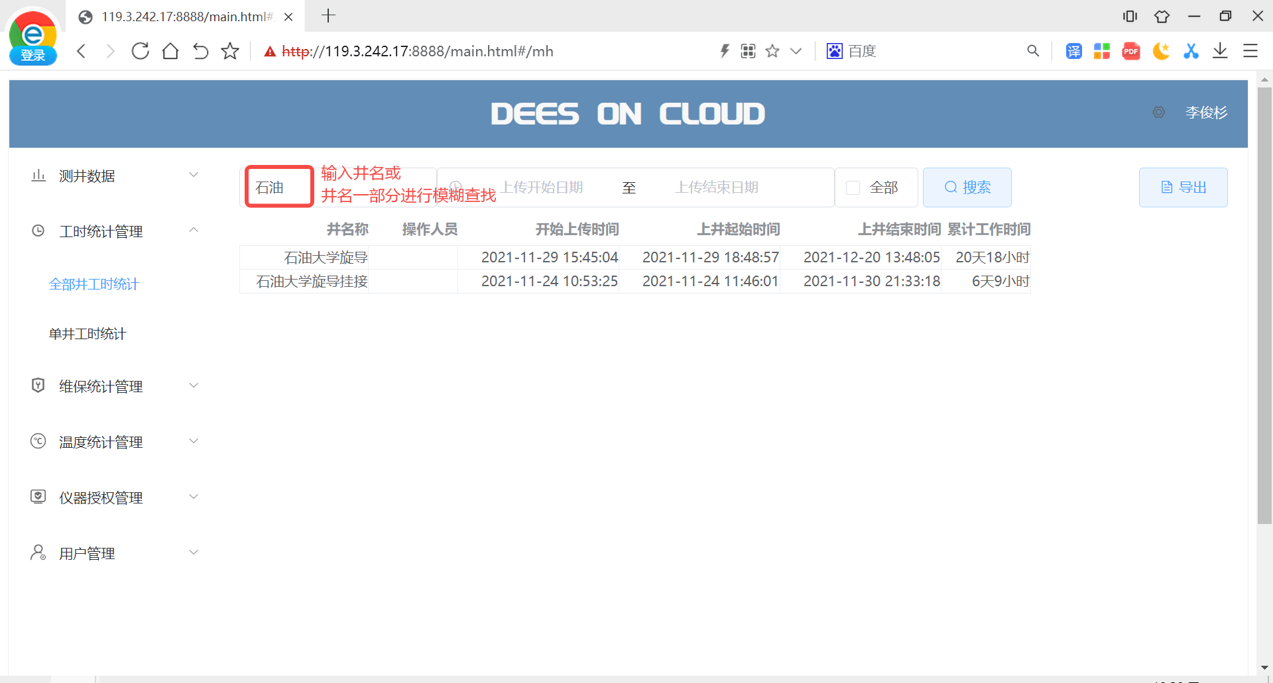
图4-10
操作3：选择检索时间段点击【搜索】，显示该时间段内全部井工时统计信息，如下图：
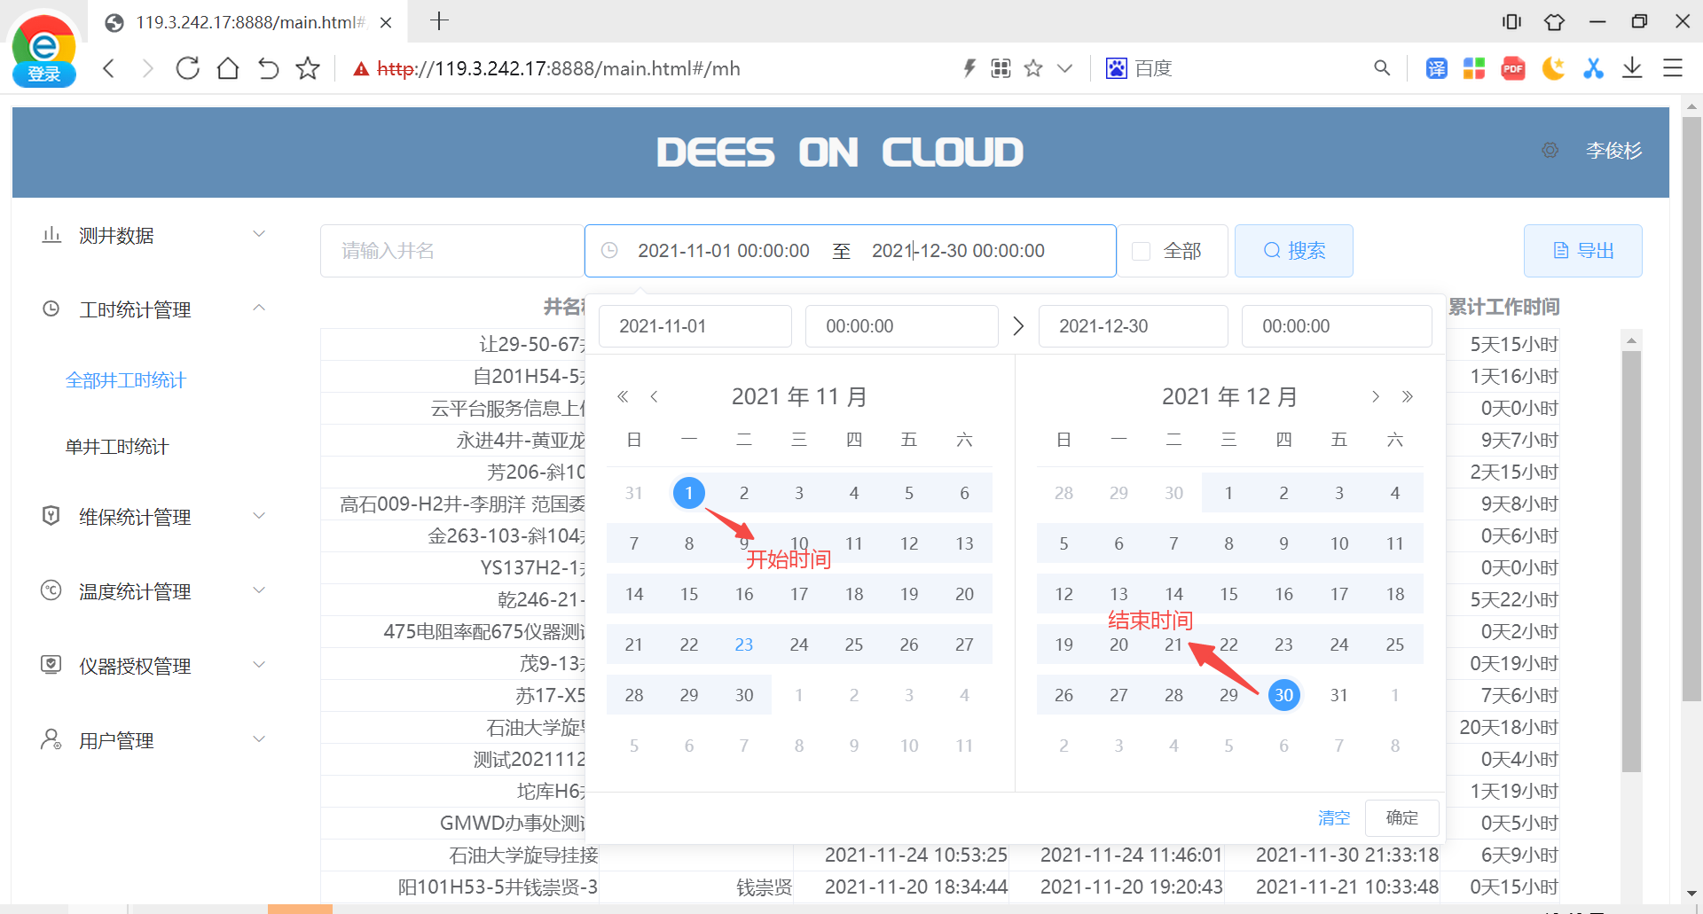
图4-11
操作4：复选框【全部】勾选中点击【搜索】按钮，把上井起始结束时间为空的井统计信息也 展示出来，如下图：
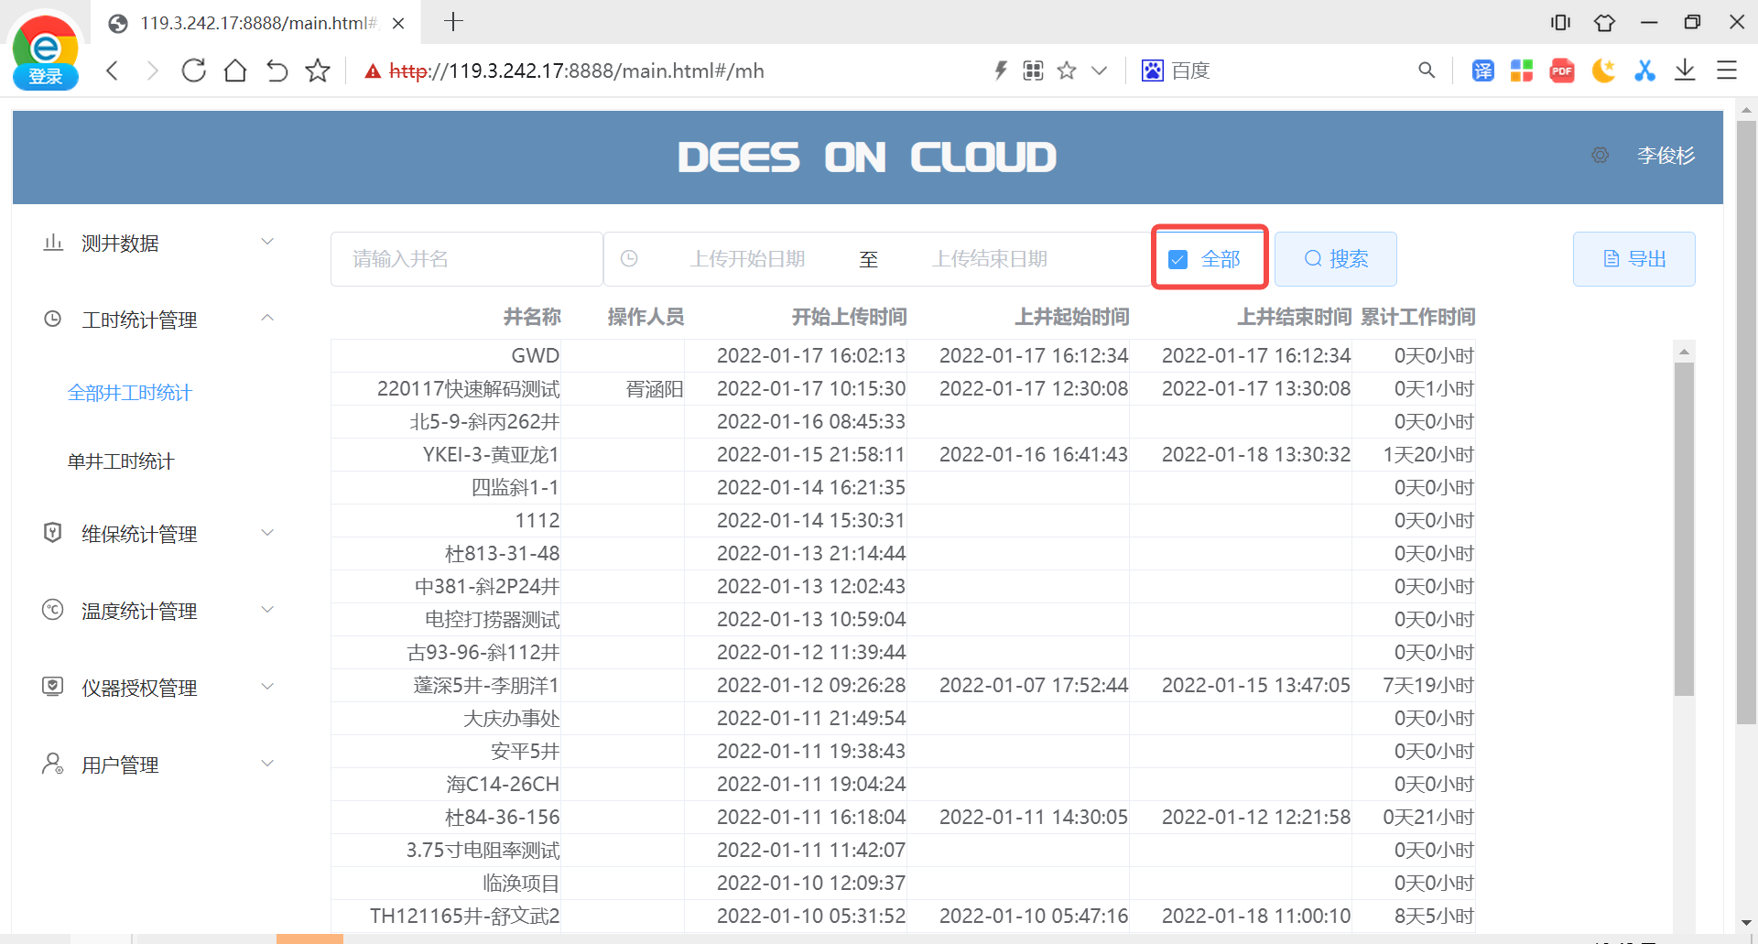
图4-12

单井工时统计
功能：单井工时统计信息展示和工时信息导出功能。
操作1：点击菜单【工时统计管理】->【单井工时统计】，在【井名检索框】选择井名点击按钮 【搜索】显示该井的工时信息，如图4-13。
操作2：点击【导出】按钮把页面查询的数据导出至表格文件，如图4-14。

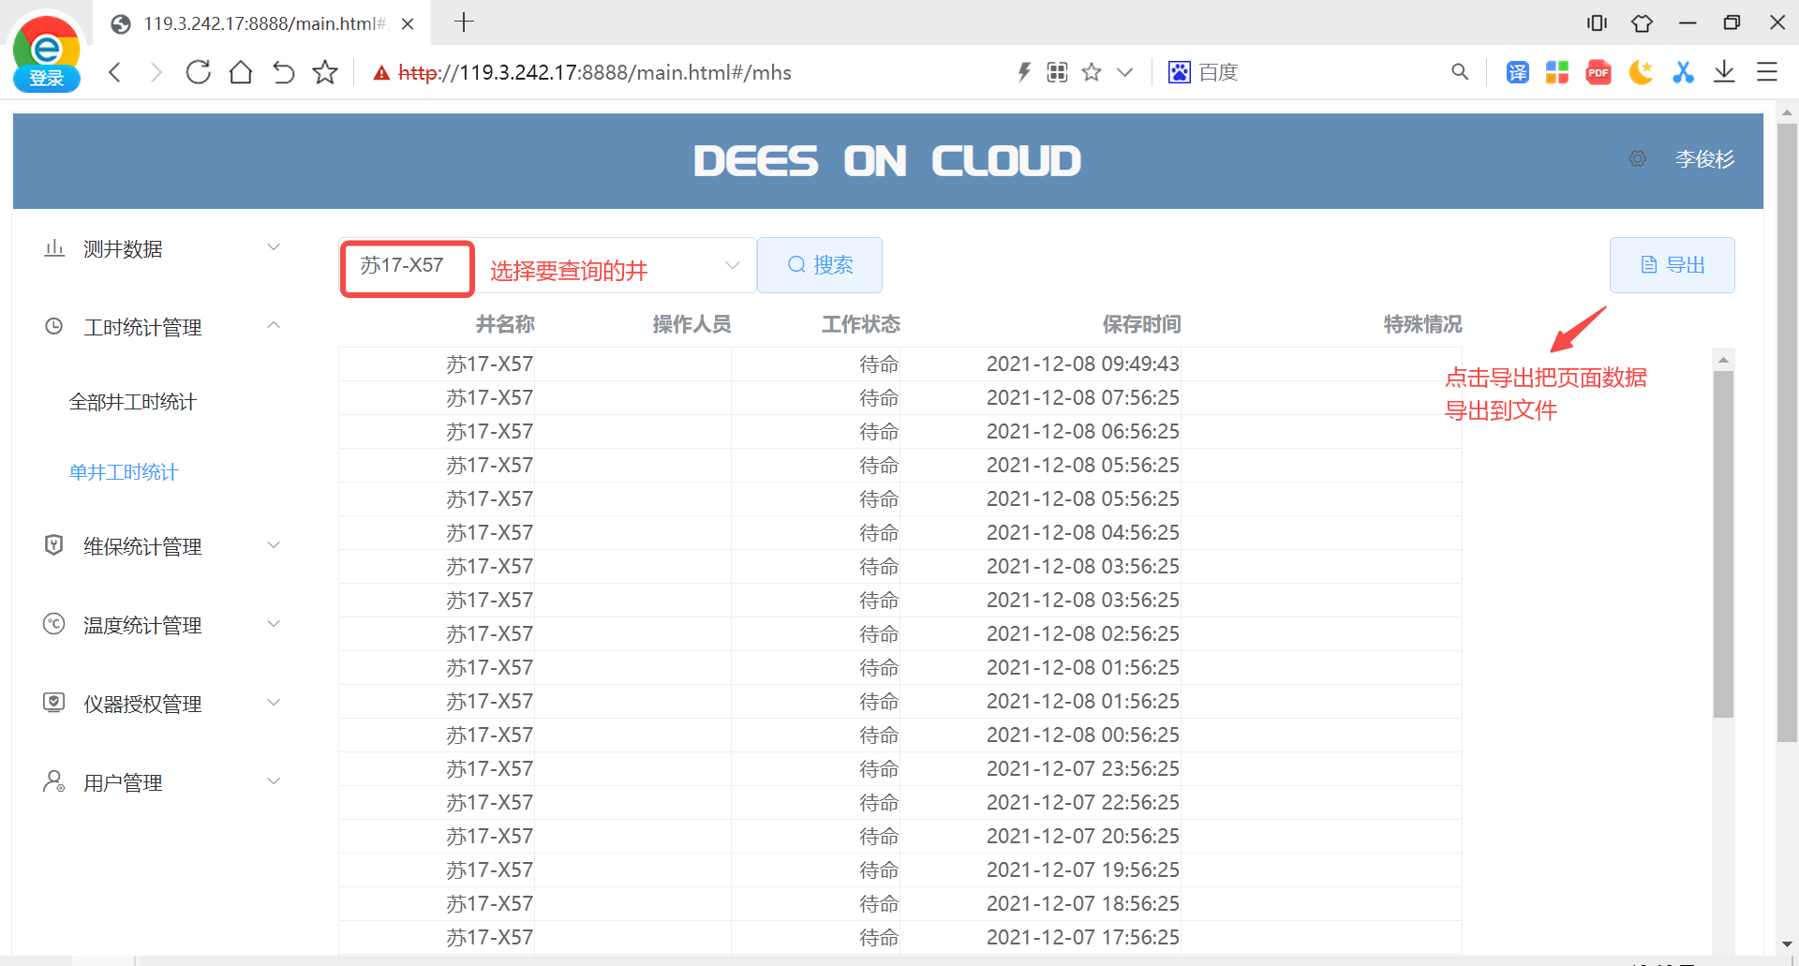
图4-13
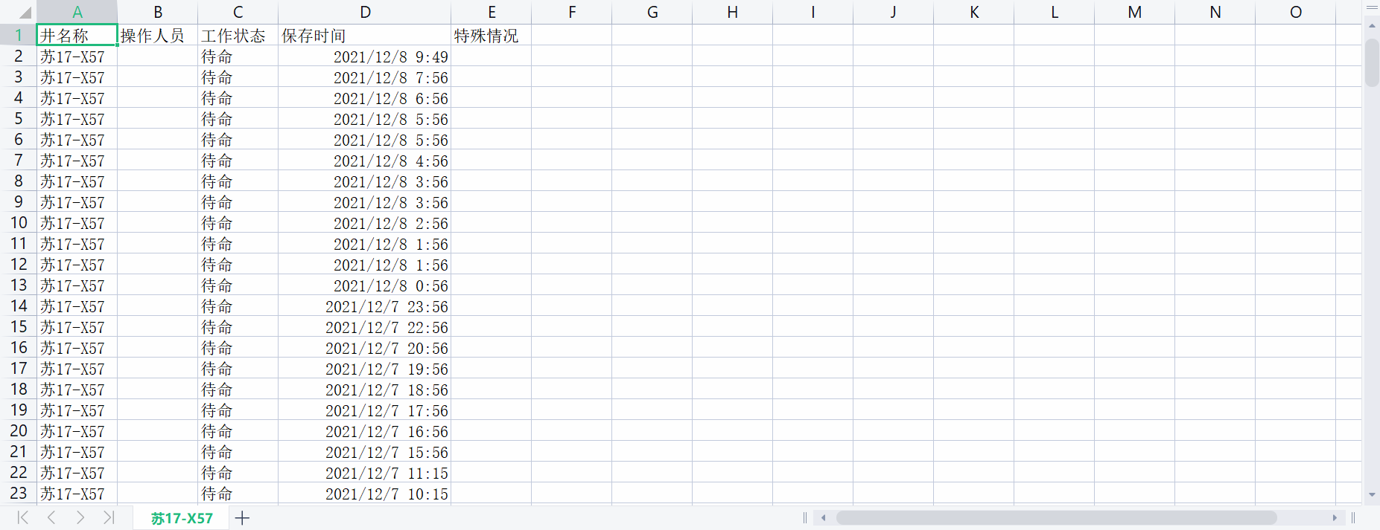
图4-14

维保统计管理

仪器MTBF统计
功能：mtbf统计信息展示、页面数据导出功能、页面显示设置功能。
操作：
- 点击菜单【维保统计管理】->【仪器MTBF统计】默认展示全部仪器系列号信息，
如图4-15。
- 【系列号搜索框】输入系列号点击按钮【搜索】显示查询系列号的信息。
- 点击按钮【导出】对查询结果进行导出表格文件。
- 点击按钮【导出原始数据】对mtbf原始数据进行导出表格文件。
- 点击按钮【显示设置】对系列号显示进行合并显示设置。
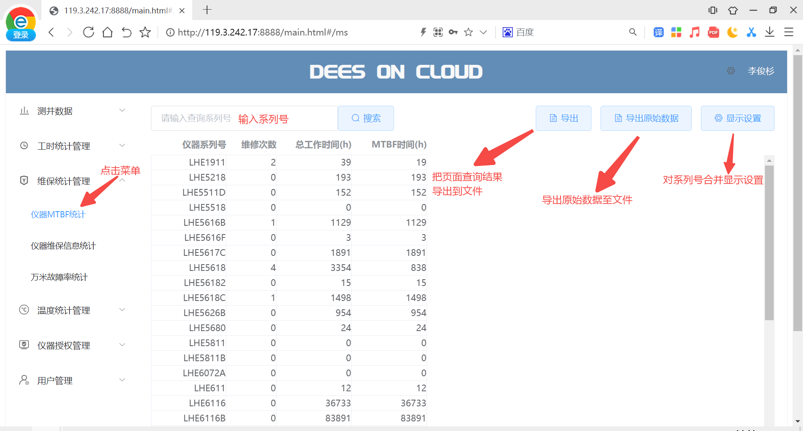
图4-15

仪器维保信息统计
功能：统计展示每个井仪器使用情况包括井状态，版本号，出厂累计时间，维保时间，维修次数等信息。
操作：
- 点击菜单【维保统计管理】->【仪器维保信息统计】显示全部井的仪器维保统计信息，
如图4-16。
- 【井名输入框】输入井名，点击按钮【搜索】检索显示查询井的仪器维保统计信息。
- 【系列号输入框】输入系列号，点击按钮【搜索】检索显示查询系列号的仪器维保统计信 息。
- 【编码输入框】输入编码，点击按钮【搜索】检索显示查询编码的仪器维保统计信息。
- 点击按钮【导出】对查询结果进行表格文件备份。
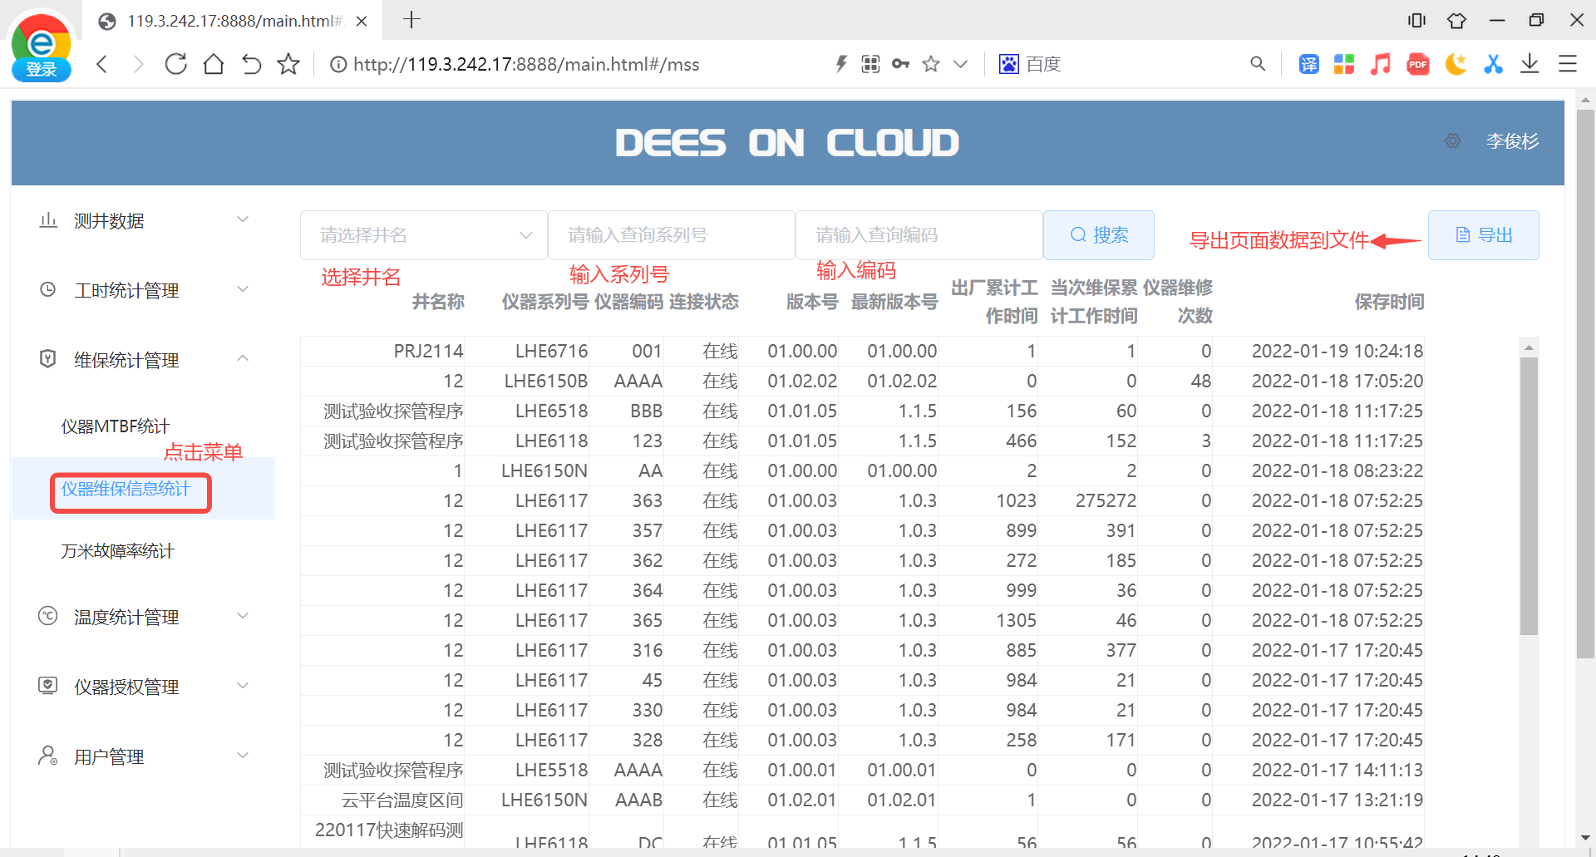
图4-16

万米故障率统计
功能：统计所有仪器万米故障率。
操作1：点开菜单【维保统计管理】->【万米故障率】，显示全部仪器系列号故障率信息。
操作2：【系列号输入框】输入仪器系列号点击按钮【搜索】显示单个系列号故障率信息。
操作3：点击按钮【导出】对显示数据进行表格文件备份。
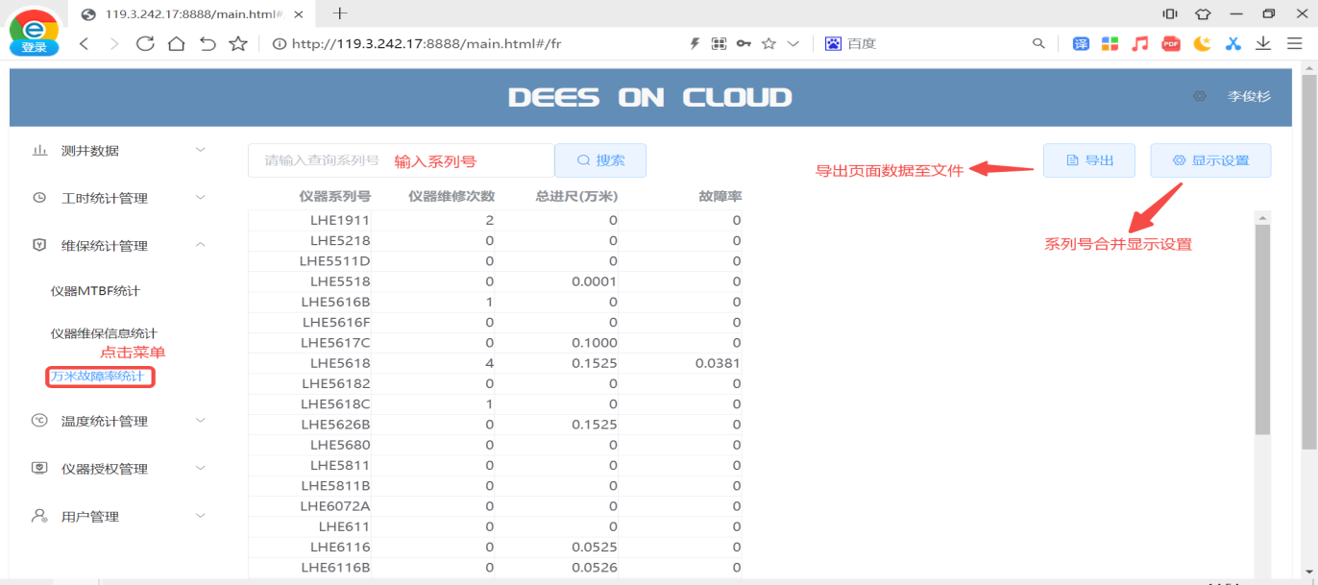
图4-17
操作4：点击【显示设置】按钮可对系列号合并显示进行设置，如图4-18，图4-19：
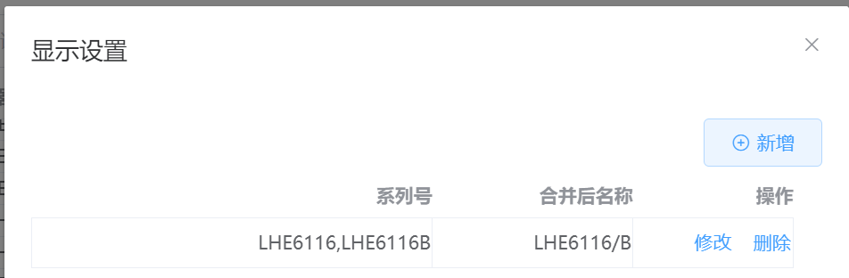
图4-18
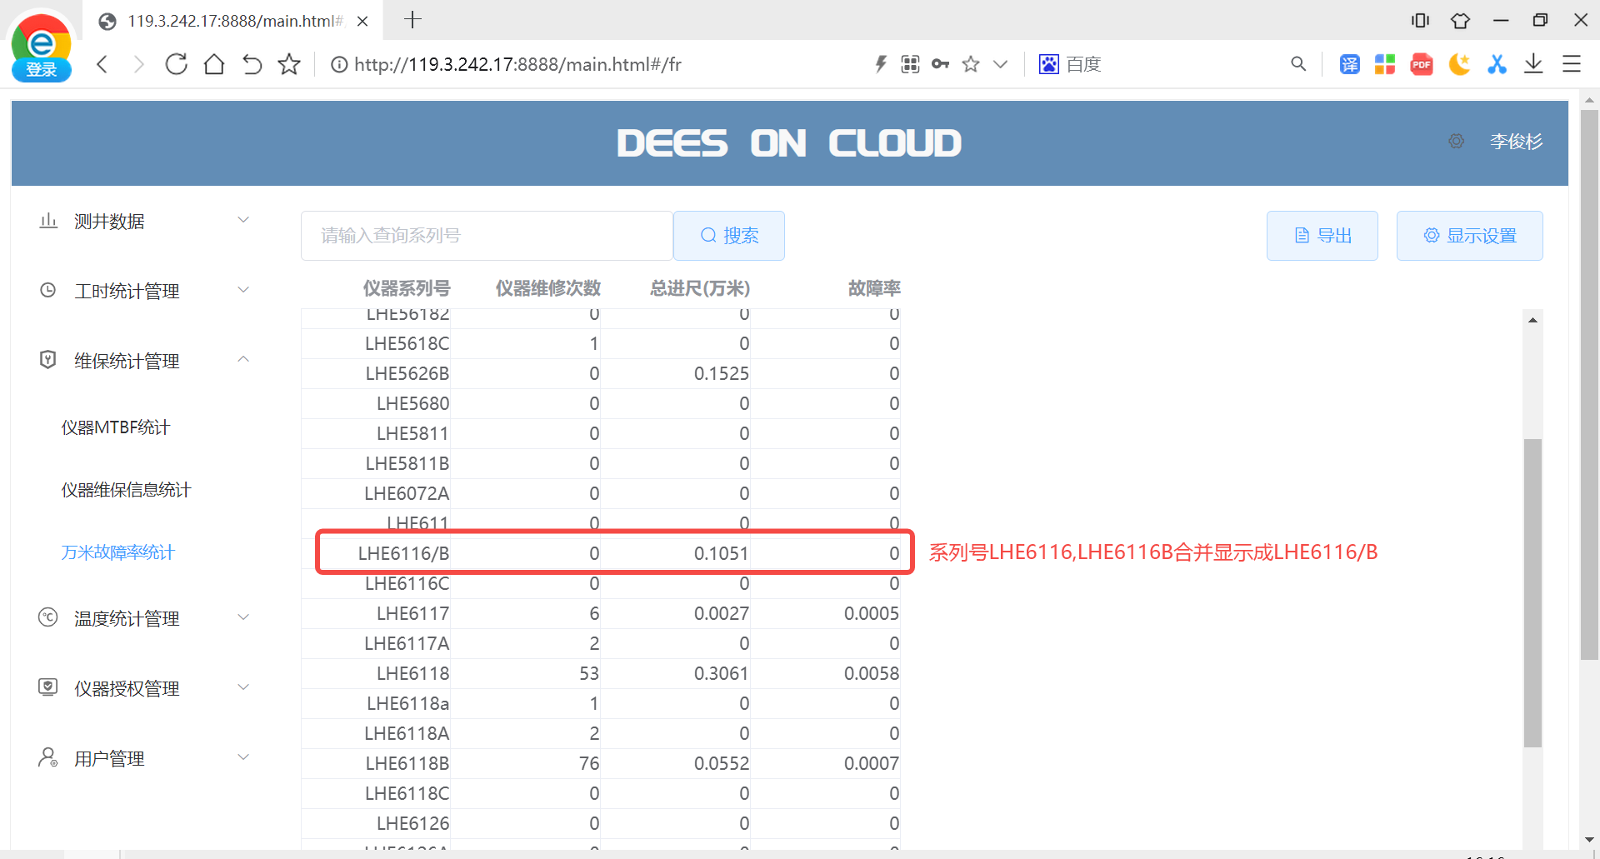
图4-19

温度统计管理

仪器温度区间统计
功能：仪器在每口井中不同温度区间工作时长统计数据展示、数据导出。
操作1：点击菜单【温度统计管理】->【仪器温度统计】，显示全部井温度统计数据信息。
操作2：【井选择框】选择井名称点击按钮【搜索】，显示该井的全部温度统计数据。
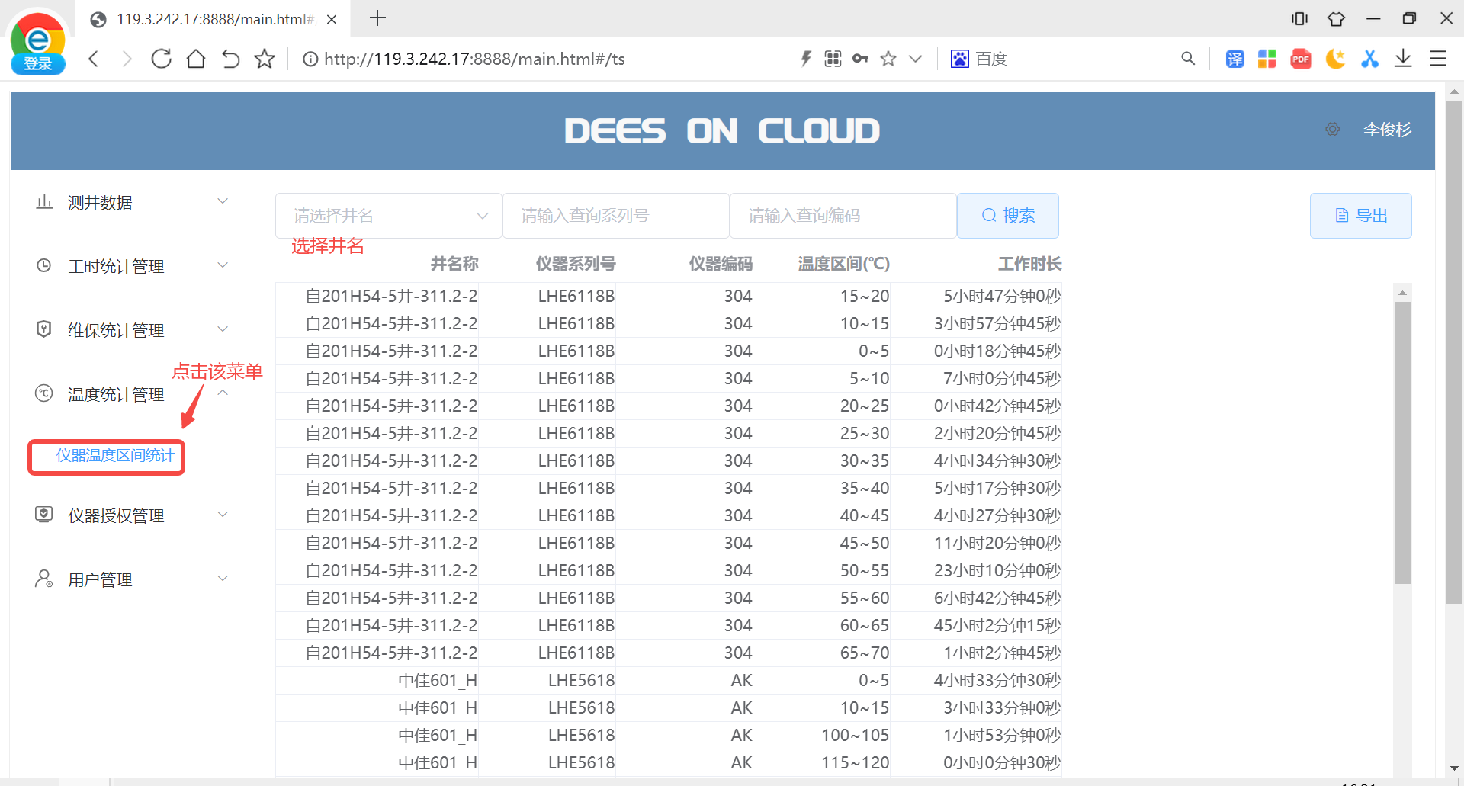
图4-20
操作3：系列号输入框和编码输入框输入系列号、编码点击按钮【搜索】精确查找，如下图：
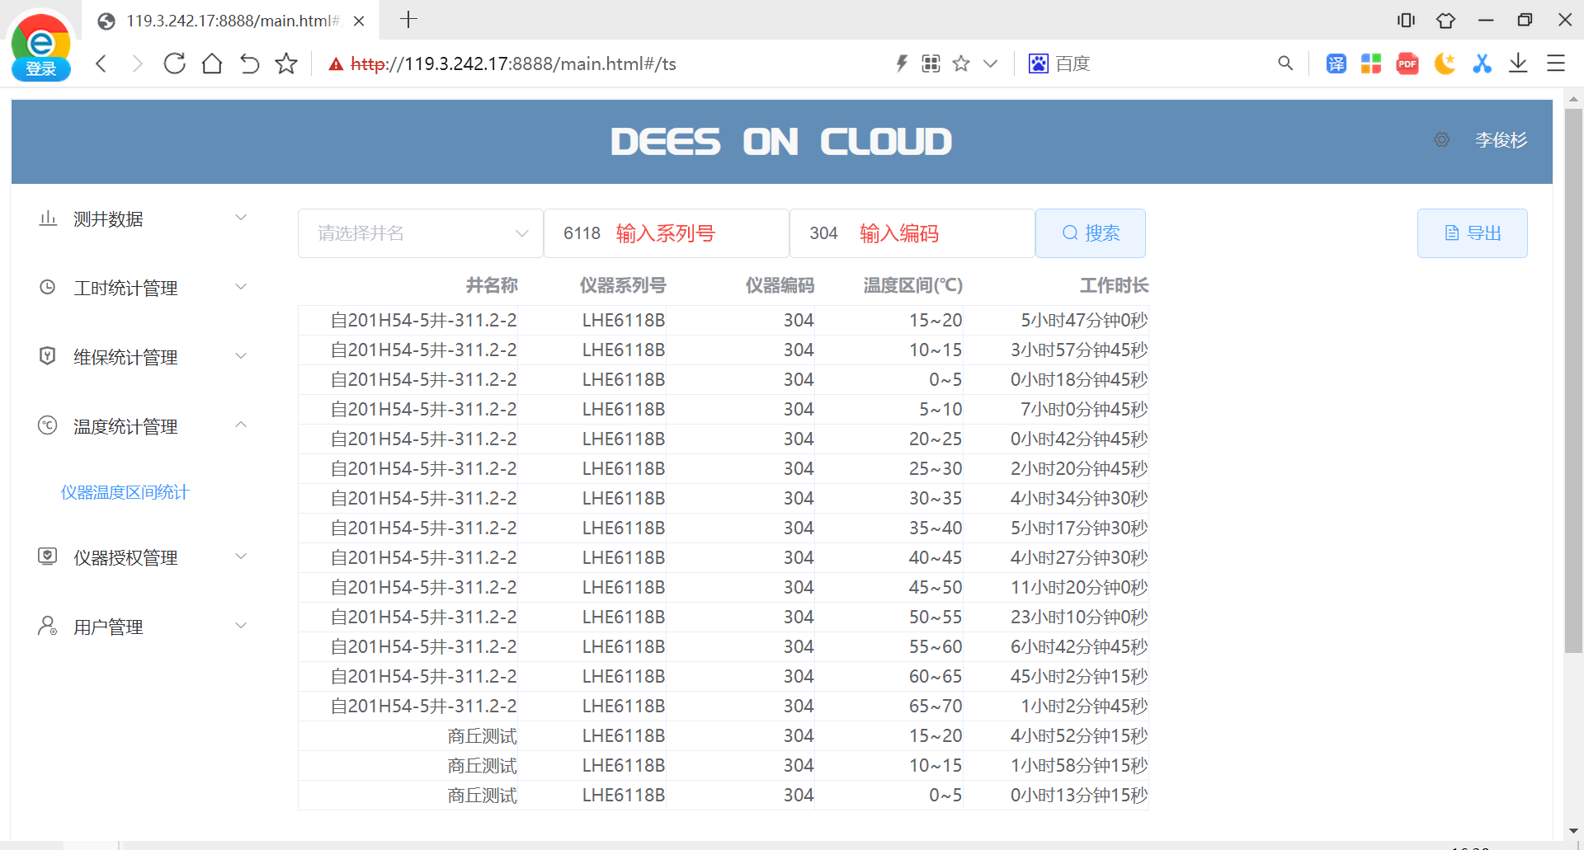
图4-21

仪器授权管理

仪器授权
功能：管理仪器授权信息，涉及功能：仪器授权新增，查询，导出功能。
操作：
- 点击菜单【仪器授权管理】->【仪器授权】，显示全部仪器授权信息，如下图4-22。
- 系列号输入框输入查询的系列号点击按钮【搜索】，显示查询系列号信息。
- 点击按钮【新增】进行授权信息新增，如下图4-23。
- 勾选要导出的仪器，点击按钮【导出】进行仪器授权信息文件备份。
- 点击记录行操作按钮【修改】对仪器授权信息进行修改。
- 点击记录行操作按钮【删除】对仪器授权信息进行删除操作。
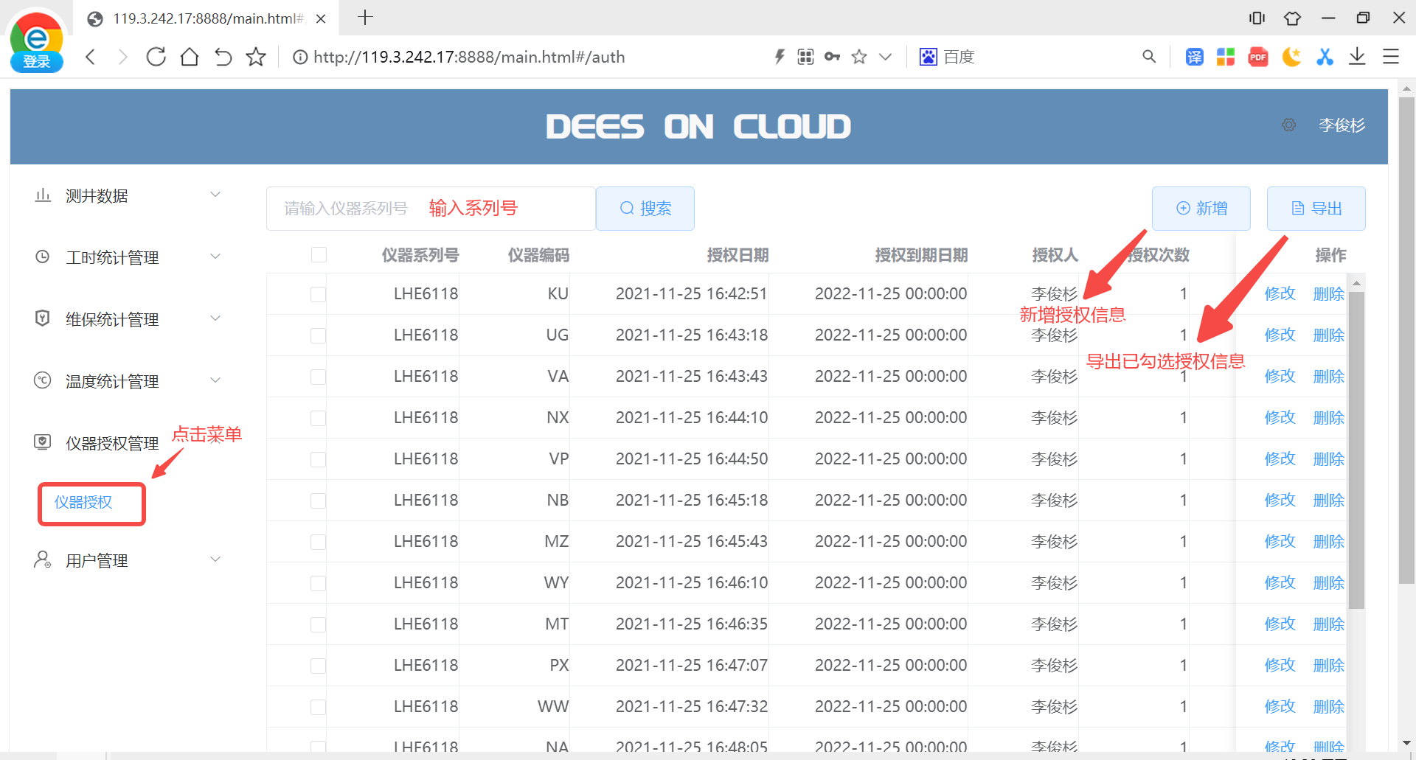
图4-22
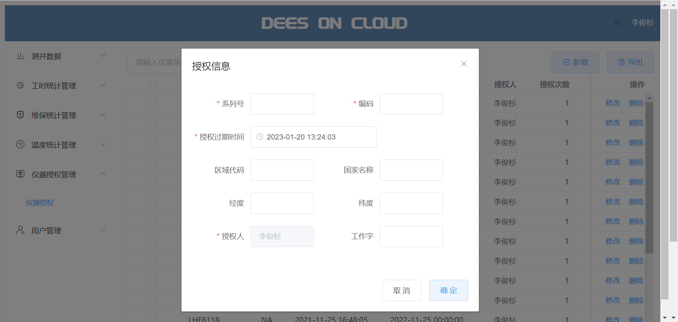
图4-23

用户管理

用户信息
功能：用户信息管理，涉及功能：用户新增/修改/删除/查询。
操作1：点击菜单【用户管理】->【用户信息】，默认显示全部用户信息，如图4-24。
操作2：用户输入框输入用户点击按钮【搜索】，显示查询的用户信息。
操作3：点击按钮【新增】新增用户信息，如图4-25。
操作4：点击按钮【修改】修改用户信息。
操作5：点击按钮【删除】删除用户信息。
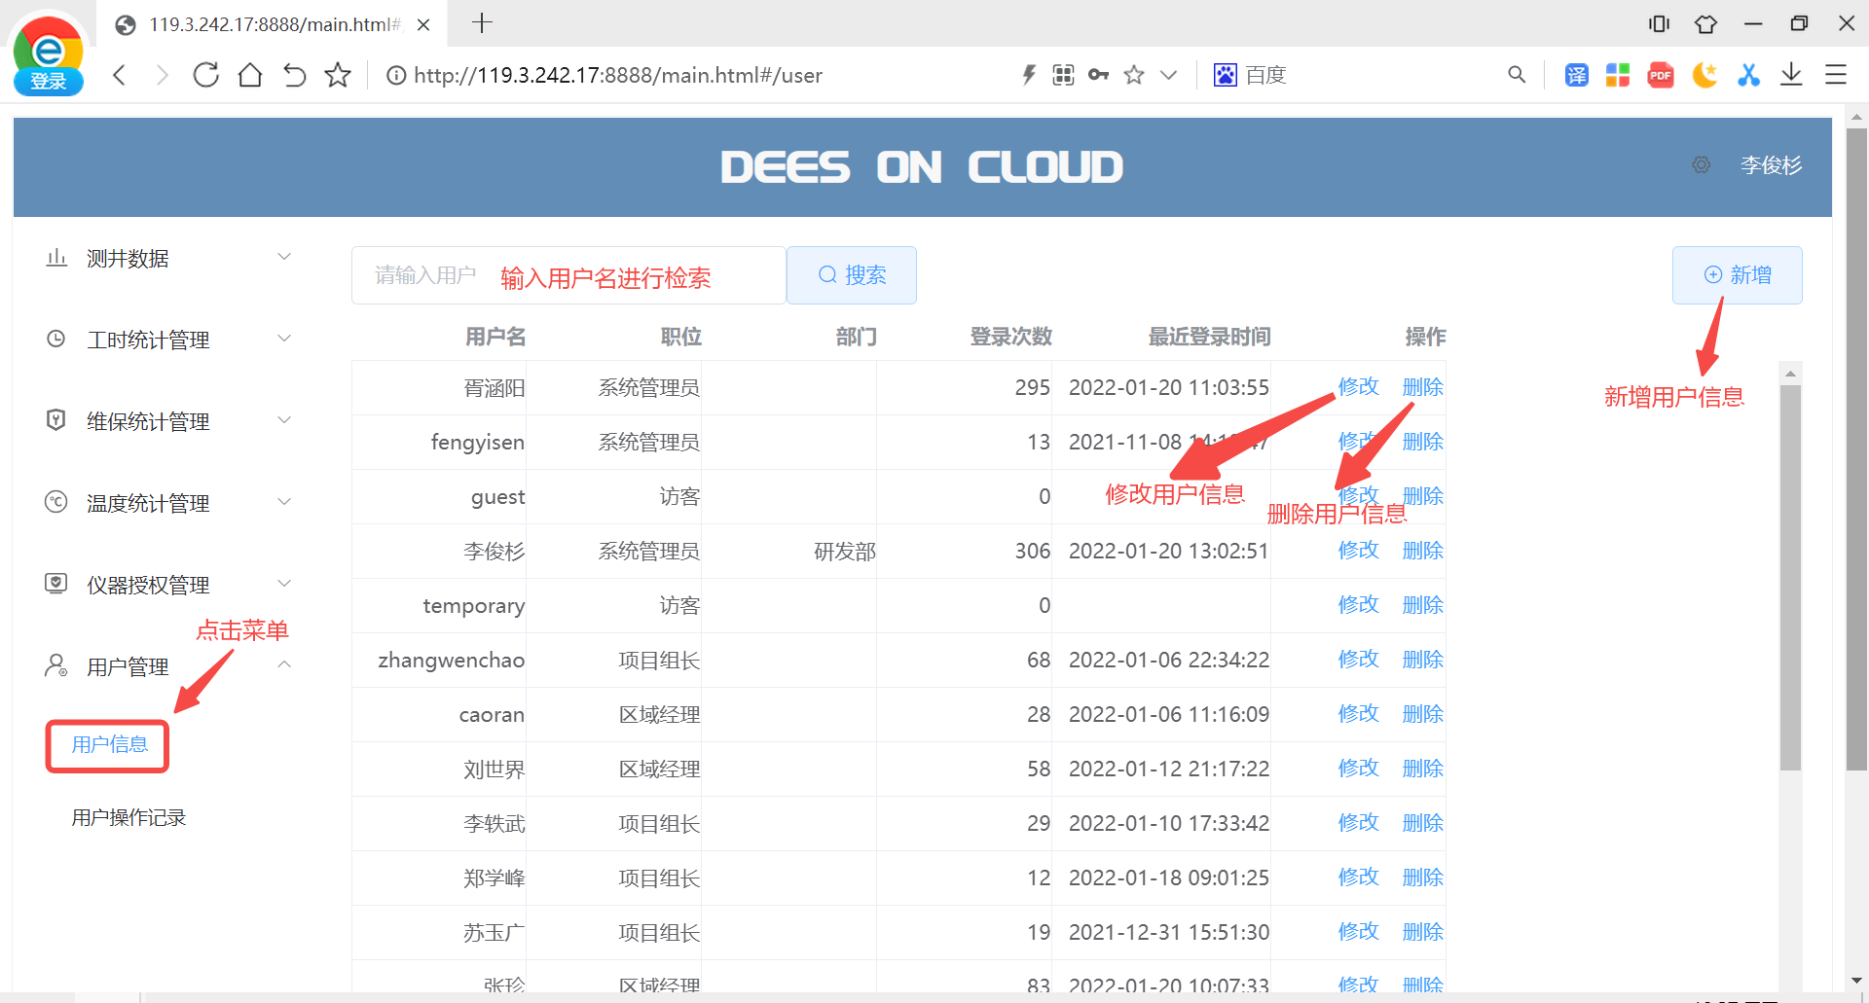
图4-24
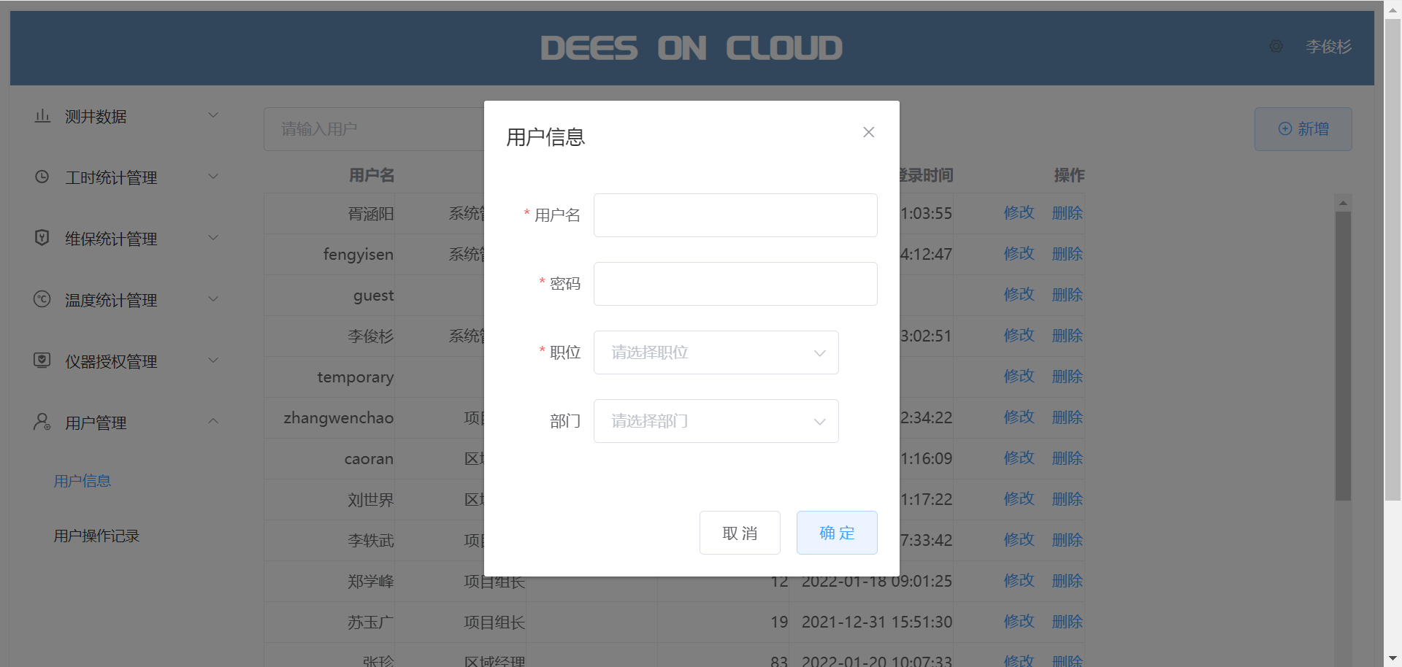
图4-25

用户操作记录
功能：对用户登录记录、授权记录进行查询、展示。
操作1：点击菜单【用户操作记录】，显示全部用户的登录、授权记录，如图4-26。
操作2：用户输入框输入用户名、选择查询的时间段点击按钮【搜索】，显示符合条件的用户 登录、授权记录。
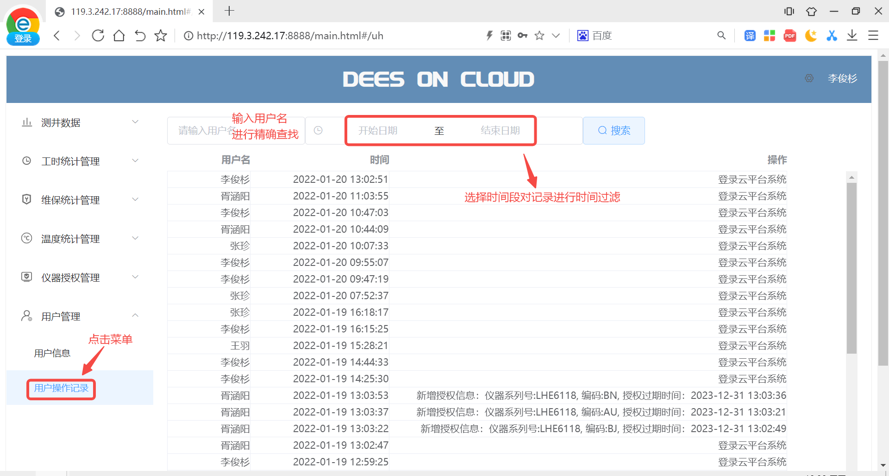
图4-26

